Клуб выходного дня «Мы вместе»
Фоторепортаж о проведении мероприятия в библиотеке на тему «Семья. Семейные ценности и традиции» 04.11.2022г.
Подготовили воспитатели группы №12:
Швецова О.Ю., Чезганова В.Б
Цель: Формирование представлений о семье, ее значении в жизни человека.
Задачи:
1.Укреплять авторитет семьи и базовые семейные ценности.
2.Ориентировать детей на создание крепкой, дружной семьи и осуществлять духовно-нравственное воспитание.
3. Воспитывать уважение детей к близким людям.

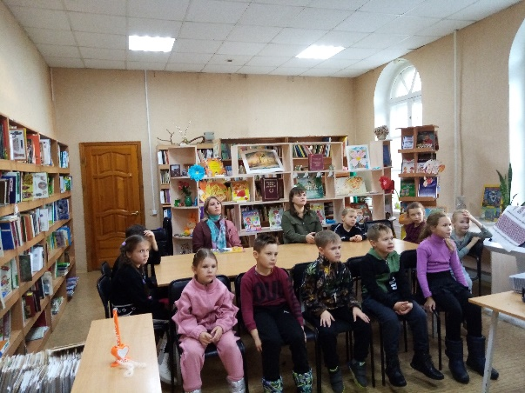 | 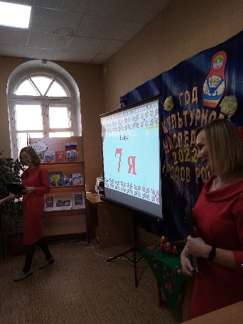
Беседа о семье с детьми и родителями | 7-я
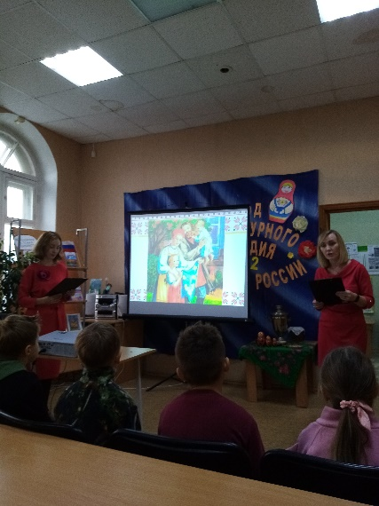 | 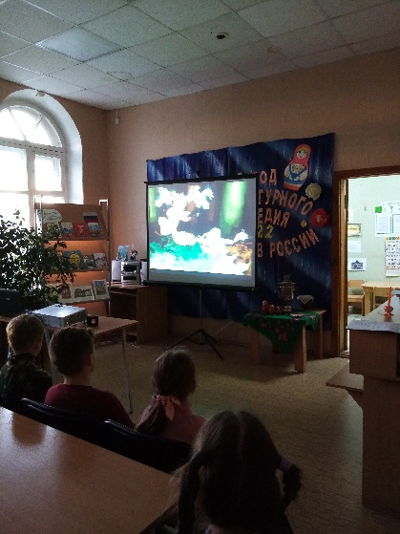
Просмотр презентации | Просмотр мультфильма
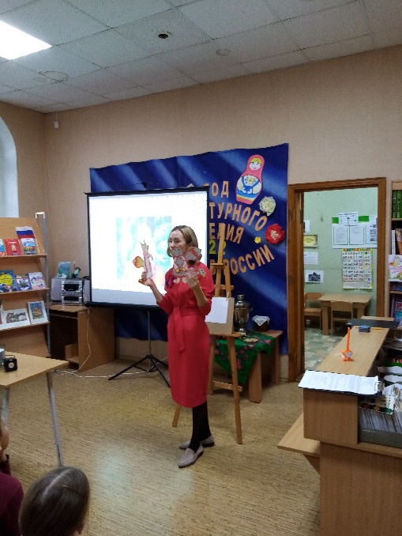 | 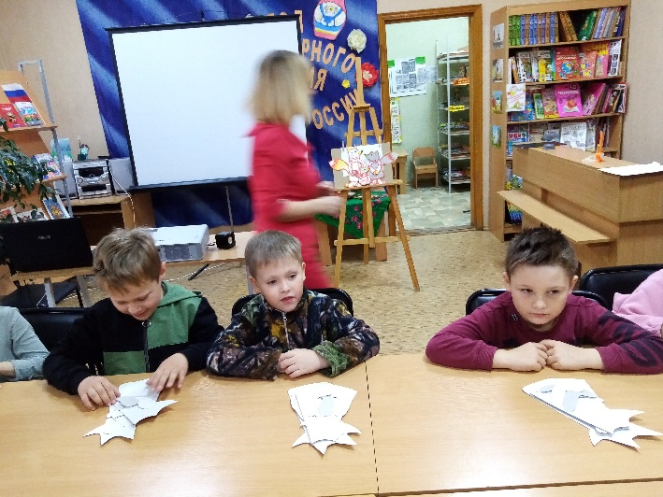
Мастер- класс по сказке | Начало работы
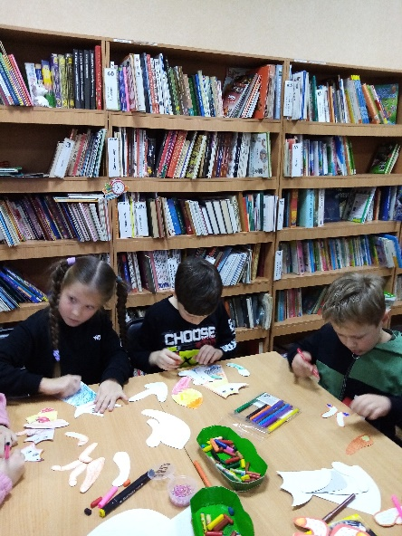 | 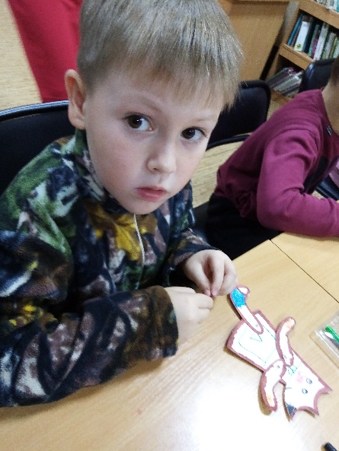
Работа детей с шаблонами | Вот это лисица!
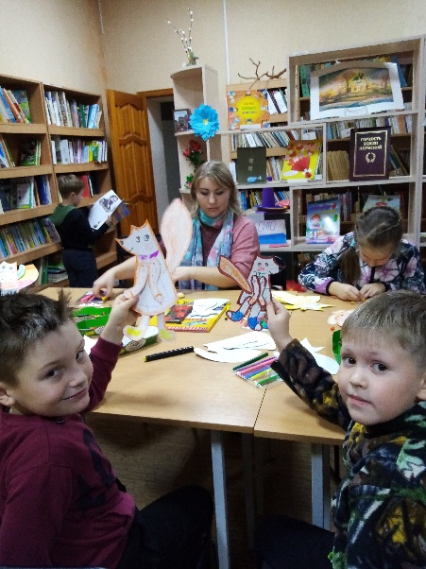 | 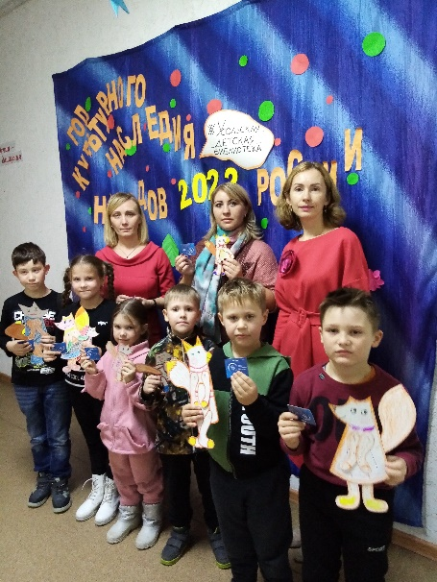
И вот какие замечательные персонажи получились! | Фото на память

